Муниципальное Бюджетное Дошкольное Образовательное Учреждение «Детский сад №21»

Проект взаимодействия с родителями

«Семья. Семейные традиции»

Авторы-составители:
Зартдинова М.М.
Козлова О.В.

г.Урай

Актуальность
Чувство Родины начинает формироваться у ребёнка с отношения в семье, к самым близким людям – к матери, отцу, бабушке, дедушке; с восхищения тем, что видит перед собой малыш, какое воспитание он получает в семье и что вызывает отклик в его душе. Прикосновение к истории своей семьи, соблюдение семейных традиций вызывает у ребёнка сильные эмоции, откладывает впечатление в дальнейшей жизни, заставляет сопереживать, внимательно относиться к памяти прошлого, к своим историческим корням.
В суматохе будней мы часто не успеваем уделить достаточно времени своим самым любимым и дорогим людям. Порой мы ругаем себя за это, не зная, как можно совместить интересную прогулку для детей с долгожданной встречей с близкими и друзьями.
В настоящее время эта тема стала актуальна и особенно трудна. Большое значение имеет взаимодействие с родителями, их отношению к традициям, сохранению вертикальных семейных связей. Поэтому так важно помочь родителям понять, что развитие личности ребёнка не должно идти стихийным путём.
Ответ прост – сохраняя семейные ценности, возрождаем традиции!
Цель:
Формировать представление о значении семьи в жизни ребёнка и о семейных традициях; актуализировать эмоциональный опыт детей в семейных взаимоотношениях; способствовать развитию доброжелательности, терпимости, внимания, взаимопомощи.



Задачи:
Повышение престижа семьи;
Развитие интереса к семейным традициям, реликвиям;
Формирование элементарных знаний о правах человека;
Обогащение словарного запаса детей новыми терминами, развитие связной речи, творческих способностей;
Создание положительной эмоциональной среды общения между детьми, родителями и педагогами.
Методы проектирования:
Прогнозирование;
Планирование;
Моделирование.
Тип проекта: практико-ориентированный, краткосрочный, открытый, коллективный.
Участники проекта: дети старшей группы, родители, воспитатели.
Возраст детей 5-6 лет.
Проект реализуется в 5 этапов.
1 этап «Выбор темы»

Катя и Даша пришли в детский сад с загорелыми лицами после выходного дня и рассказали о своей поездке на отдых семьями. Дети стали интересоваться, как они загорели, ведь на улице ещё снег лежит. Оказалось, что они катались на лыжах весь день, поэтому и загорели. Девочки и их родители дружат семьями и часто выезжают отдыхать вместе. У них это стало традицией. Отсюда возникла тема проекта «Семья». Увидев, что дети заинтересовались этой темой, на утреннем круге были заданы вопросы: «Что дети знают о семейных традициях? Что такое семейные реликвии? Кем работают родители? Кем работали бабушка и дедушка?»

Один из наиболее эффективных способов введения в тему связан с использованием модели «трёх вопросов».

Что мы знаем? | Что мы хотим узнать? | Как нам найти ответы на свои вопросы?
- Как зовут маму, папу, бабушку, дедушку, брата, сестру  - Где работают родители  - Где учится брат, сестра  - Когда у меня день рождения  - Когда день рождения у брата, у сестры  - Свой адрес | - Что такое семейные традиции?  - Что такое реликвия?  - Кто самый главный в семье?  - Что лежит у бабушки в сундуке?  - Кем работали бабушка и дедушка?  - Зачем празднуют день рождения?  - Когда родились бабушка и дедушка, мама и папа?  - Когда мы поедем на дачу, в деревню? | - Спросить у мамы, папы, дедушки, бабушки  - Спросить у воспитателя  - Спросить у сестры, брата  - Спросить у друзей  - Сходить на экскурсию  - В книгах  - В энциклопедии  - Сходить в кино  - Спросить у тех, кто работает в музее
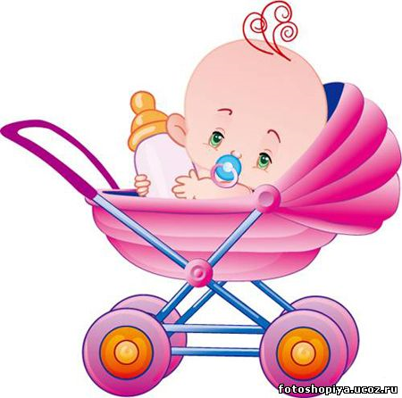

2 этап «Сбор сведений»
Задача воспитателей – создать условия для реализации познавательной деятельности:
Подготовить художественную, научно-популярную литературу по данной теме для совместного чтения с детьми в группе;
Изучить историю составления родословной;
Организовать встречи с родителями и специалистами;
Привнесение в группу предметов семейной реликвии, семейных фотографий, видеофильмов для реализации продуктивных видов деятельности;
Организовать игровую деятельность;
Организовать экскурсию.
3 этап «Выбор проектов»
Задача воспитателей – помочь детям выбрать какой проект они будут осуществлять.
Совместно с детьми обсудить и записать на доске примерные названия возможных проектов по теме.


Возможные проекты по теме «Семья»

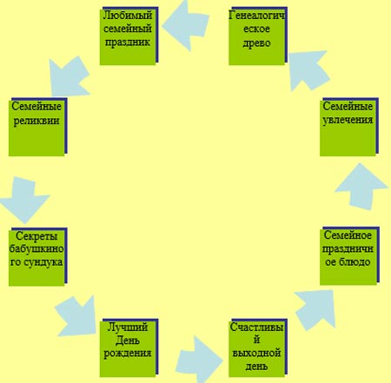

4 этап «Реализация проектов»
Задача воспитателей – создать в группе условия для осуществления детских замыслов.

Разделы программы | Виды деятельности | Сроки
Игровая деятельность | Сюжетно-ролевая игра «Военные учения», «Служба спасения», «Строительство», «Дом», «Семья», Магазин», «Больница», «Парикмахерская».  Дидактические игры «Моя квартира», Кому что нужно для работы», «Разные профессии», «Назови ласково», «Какое слово отличается от других?», «Закончи предложение», «Один-много», «Какое слово самое короткое?».  Игры – драматизации по произведениям: «Гуси лебеди», «Красная шапочка», «Репка», «Самый маленький гном».  Строительные игры «Мебель для дома».  Инсценировка «Три мамы».  Оформление родительского стенда на тему: «Во что играли наши бабушки». | Сентябрь-  Май.
Социальное развитие | Знакомство с Конвенцией о правах ребёнка.  Беседа на тему: «Права и обязанности в семье».  Знакомство с правовым словариком на тему: «Я и СЕМЬЯ».  Просмотр семейных фотографий, видеофильмов, иллюстраций.  Наблюдение детей за членами семьи; что делают мама, папа, бабушка, дедушка дома, как заботятся друг о друге.  Беседа на тему: «Традиции нашей семьи»  Знакомство с семейными реликвиями.  Беседа на тему: «Что я знаю о своём родном городе Новосибирске».  Беседа на тему: «Путешествие в другую страну» или «В каких странах вы побывали с родителями». | Сентябрь-  Май.
Коммуникативное развитие | Составление творческих рассказов на тему «Моя семья самая хорошая», «Моё любимое домашнее животное», «Как я помогаю дома», «Выходной день в моей семье», «Лучший День рождения», «Моё любимое место отдыха».  Беседы на тему «Профессии моих родителей», «Что есть в нашем городе для детей».  Беседа: «Кто может служить в армии», повторение стихов, песен о Российской армии.  Оформление родительского стенда к празднику «День Защитников Отечества»  Спортивная эстафета «Юные солдаты» с участием пап.  Беседа о международном женском дне», разучивание стихов, песен о маме, сценки «Три мамы», показ дефиле.  Оформление родительского стенда к празднику «8 Марта».  Проведение утренника, посвящённого «8 Марта». | Сентябрь-  Май.
Здоровье и физическое развитие | Беседа на тему: «Солнце, воздух и вода – наши верные друзья».  Рассказы детей о семейных походах в бассейн, катаниях на лыжах, коньках, санках. | Сентябрь-  Май.
Познавательное развитие | Фотовыставка «Семейные увлечения».  Изготовление подарков для мам и бабушек к празднику «8 Марта».  Участие в конкурсе «Лучший букет для мамы» своими руками.  Знакомство с «Семейным бюджетом» или «Откуда берутся деньги в нашей семье?».  Составление словарика имён членов семьи «Значение имени».  Выставка «Бабушкин сундучок», игрушки и предметы, изготовленные руками бабушек и дедушек. | Сентябрь-  Май.
Эстетическое развитие | Художественное творчество: «Моя любимая семья», «Мамин портрет», «Мой дедушка», «Дома на нашей улице».  Чтение художественной литературы: стихи, рассказы, соответствующей тематике: Е. Благинина «Посидим в тишине», В. Белов «Даня», С. Михалков «А что у вас?», Б. Емельянов «Мамины руки», А. Платонов «Ещё мама», В. Осеева «Волшебное слово», Л.Толстой «Косточка». Чтение сказок «Дикие лебеди», «Сестрица Алёнушка и братец Иванушка», «Хаврошечка».  Знакомство с пословицами и поговорками о семье. | Сентябрь-  Май.
Взаимодействие с родителями | Встречи с интересными людьми: рассказы родителей о своей профессии.  Анкетирование на тему: «Как развита фантазия у вашего ребёнка».  Консультация «Мама, папа, я – счастливая семья или незабываемый выходной».  Мини проект «Счастливый выходной день».  Фотовыставка «Семейное хобби, увлечение, традиция».  Семейный конкурс «Снежных фигур» на территории детского сада.  Конкурс для пап и дедушек - изготовление кормушек для птиц.  Презентация проекта «Генеалогическое древо семьи». | Сентябрь-  Май.

Схема осуществления проекта «Семья. Семейные традиции».
5 этап «Презентация»
Задача воспитателей – создать условия для того, чтобы дети имели возможность рассказать о своей работе, испытать чувство компетенции, гордости, за достижения, осмыслить результаты деятельности.
Игра-драматизация по сказке «Самый маленький гном».
Творческие рассказы детей на тему: «Выходной день в моей семье».
«Генеалогическое древо семьи».

Результат.
- Повышение степени участия родителей в воспитании своих детей.
- Понимание детьми значимости семьи в жизни каждого человека.
- Достижение ребёнком его положительных качеств, способностей.
- Создание благоприятных условий для развития каждого ребёнка.
- Практическое освоение знаний психолого-педагогических особенностей воспитания ребёнка через групповые тематические выставки детских работ, конкурсные программы, проекты.

Литература.

- Астахов П.А., Я и семья. – М.: Эксмо, 2009. – 96с.: ил. – (Детям о праве).
- Волчкова В.Н., Степанова Н.В. Конспекты занятий в старшей группе детского сада. Познавательное развитие. Учебно-методическое пособие для воспитателей и методистов ДОУ. – Воронеж: ЧП Лакоценин С.С., 2008.-207 с.
- Ветохина А.Я., Дмитренко З.С., Жигналь Е.Н., Краснощекова Г.В., Подопригора С.П., Полынова В.К., Савельева О.В. Нравственно- патриотическое воспитание детей дошкольного возраста. Планирование и конспекты занятий. Методическое пособие для педагогов. – СПб.: ООО ИЗДАТЕЛЬСТВО «ДЕТСТВО-ПРЕСС», 2010. – 192 с.
- Гуров В.Н. «Социальная работа дошкольных образовательных учреждений с семьёй. – М.: Педагогическое общество России, 2003.–160с.
- Евдокимова Е.С. Педагогическая поддержка семьи в воспитании дошкольника. – М.: ТЦ Сфера, 2008.- 96с.
- Карпова С. И., Мамаева В.В. Развитие речи и познавательных способностей дошкольников 6-7 лет. – СПб.: Речь; М.: Сфера, 2010. – 143с., ил.
- Краснощекова Н.В., Сюжетно-ролевые игры для детей дошкольного возраста. Изд. 2-е. – Ростов н/Д.: Феникс, 2007. – 251с. – (Школа развития)
- Оберемок С.М. Метод проектов в дошкольном образовании: Учебно-методическое пособие. – Новосибирск: НИПКиПРО, 2007. – 48 с.
- Оберемок С.М. Проектирование в образовании. Комплексный проект модернизации образования Новосибирской области: Учебно-методическое пособие. – Новосибирск: НИПКиПРО, 2009. – 45 с.


